UD1.- APROXIMACION A LOS SISTEMAS ALTERNATIVOS Y AUMENTATIVOS DE LA COMUNICACIÓN (SAAC)

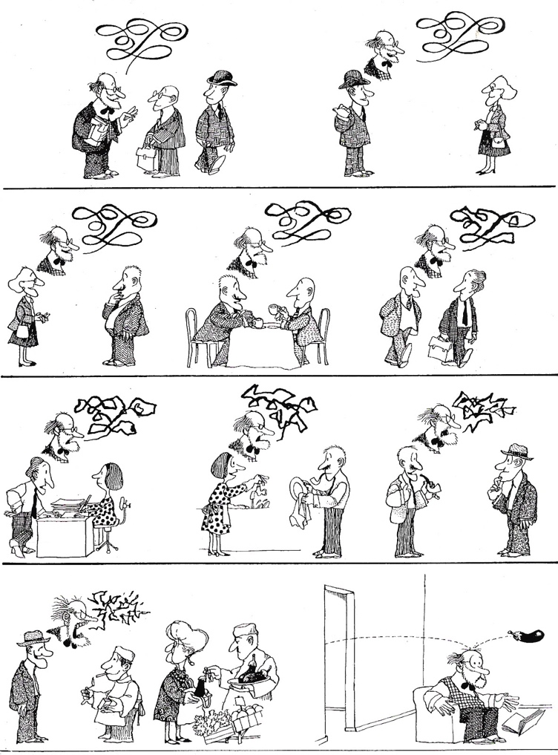

1. UNA DECLARACIÓN DE DERECHOS DE LA COMUNICACIÓN

2. INTRODUCCIÓN

3. DEFINICIÓN Y OBJETIVOS DE LOS SAAC

4. ORÍGENES Y EVOLUCIÓN DE LOS SAAC

5. CLASIFICACIÓN DE LOS SAAC

6. ASPECTOS A TENER EN CUENTA EN LA APLICACIÓN DE LOS SISTEMAS ALTERNATIVOS/AUMENTATIVOS

7. VENTAJAS Y LIMITACIONES DE LOS SAAC

8. BIBLIOGRAFÍA
1.UNA DECLARACIÓN DE DERECHOS DE LA COMUNICACIÓN:

Toda persona, sin importar la extensión o intensidad de su discapacidad, tiene el derecho básico de influir, a través de la comunicación, en las condiciones que le rodean. Más allá de este derecho general, existe un conjunto de derechos más específicos de la comunicación que deben ser asegurados en las interacciones diarias de las personas con discapacidades severas. Estos derechos comunicativos son:

1.- El derecho a realizar peticiones de objetos deseados, acciones, acontecimientos y personas así como el derecho a expresar las preferencias personales o sentimientos.
2.- El derecho a que sean ofrecidas diversas opciones o alternativas.
3.- El derecho a rechazar objetos no deseados, acontecimientos o acciones incluyendo el derecho a pedir o rechazar todas las alternativas existentes.
4.- El derecho a solicitar y recibir atención y trato de otras personas.
5.- El derecho a solicitar información sobre un objeto, acontecimiento o persona de interés.
6.- El derecho al tratamiento y esfuerzos en la intervención para intentar capacitar a las personas con graves discapacidades a comunicarse, sin importar el modo mientras sea lo más efectivo y eficiente que sus capacidades les permitan.
7.- El derecho a realizar actos comunicativos que sean reconocidos y respondidos incluso cuando no puedan llegar a ser completamente reconocidos por el receptor.
8.- El derecho a tener acceso en cualquier momento necesario a sistemas aumentativos o alternativos de comunicación así como a otros métodos y tener dichos medios comunicativos disponibles en todo momento.
9.- El derecho a disponer de diversos entornos, situaciones e interacciones sociales que permitan y estimulen el que las personas con discapacidad puedan participar de lleno como agentes comunicativos, tanto con sus iguales como con otras personas.
10.- El derecho a ser informado sobre las personas, cosas y acontecimientos del entorno más próximo.
11.- El derecho a recibir una comunicación que respete la dignidad de la persona al ser tratada, incluyendo aquellas conversaciones mantenidas ante su presencia y /o ausencia pero de las que forme parte.
12.- El derecho a comunicarse de forma significativa o funcional, comprensible y cultural y lingüísticamente apropiada.

Del Encuentro Nacional sobre las Necesidades Comunicativas de las personas con Graves Discapacidades (1.992)
2. INTRODUCCIÓN:

Comunicar es más que hablar. Comunicar es creerse entendido y comprendido, es compartir, sentir al otro cerca, sentirse aceptado y miembro de un grupo social. Por ello, la comprensión y la expresión de nuestros deseos, necesidades, conocimientos, valores, inquietudes ... es fundamental en nuestro desarrollo como persona. Todos tenemos en mente ese libro o película del niño salvaje. Sin mantener relación con otros de su misma especie no desarrolló lenguaje verbal y oral. Sin irnos a casos tan aislados podemos recordar años atrás, como muchos discapacitados no desarrollaron un medio de comunicación funcional, significativo y generalizable porque el entorno no se lo facilitó. Las dificultades sensoriales (vista oído), cognitivas, motoras, psíquicas o incluso emocionales en un momento de la vida o en toda ella pueden hacer que necesitemos un medio alternativo o aumentativo de comunicación. Necesitaremos un SAAC supliendo o aumentando la comprensión y expresión del tan preciado lenguaje oral.

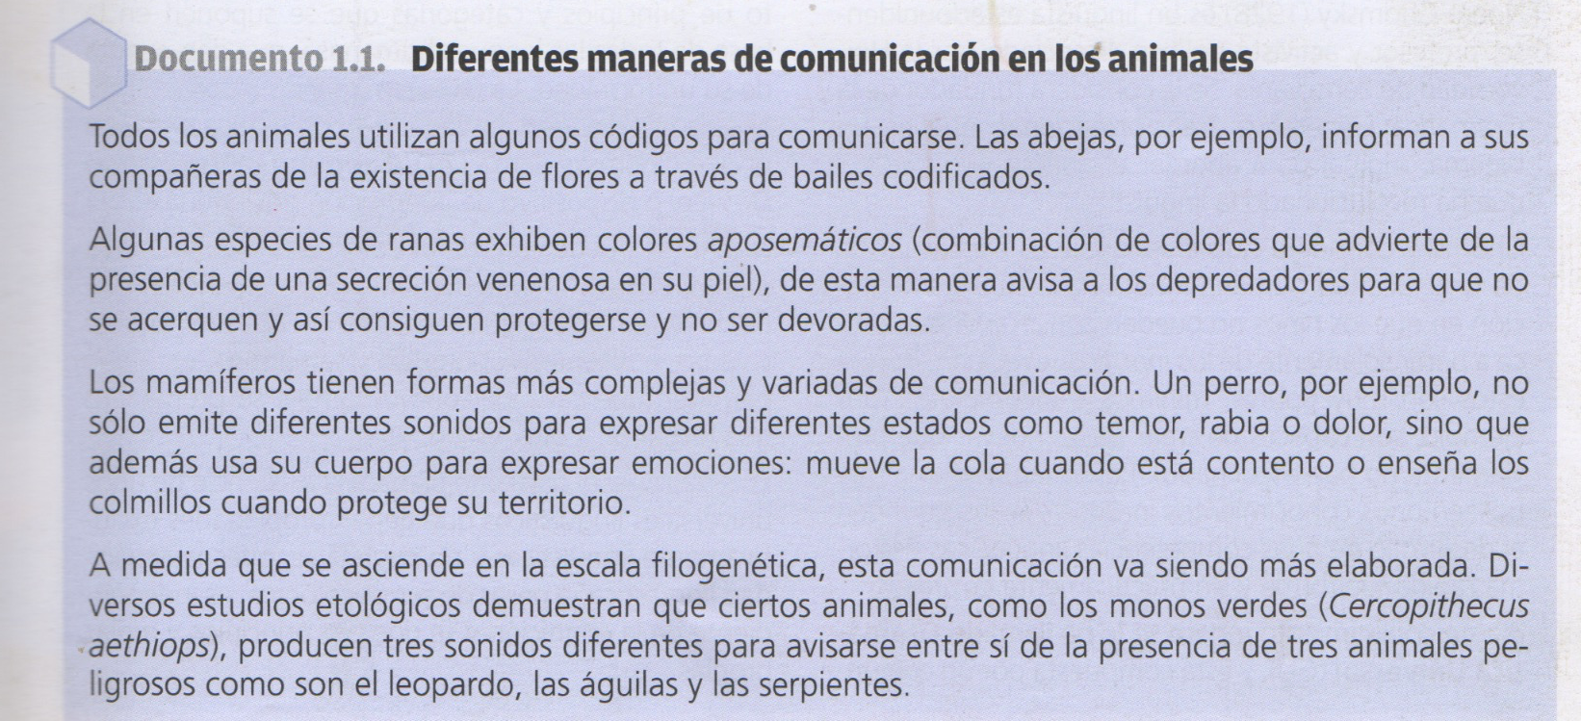

Tenemos dificultades para concebir cualquier otro universo comunicativo. Hay muchos recursos, no sólo el habla, para romper o disminuir el silencio comunicativo de muchas personas.
Hay muchos lenguajes y muchos silencios; silencios estruendosos, duros silencios cargados de un rico mundo interior, más definitivos o transitorios, más ajenos o implicados.
Pero todos sus silencios son desafiantes: obligan a un serio compromiso con la exigencia de romperlos, de abrir una vía a la comunicación. Tenemos la obligación de proporcionar a estos sujetos un sistema que les permita comunicarse , al menos básicamente, mientras se establezca o reestablezca su capacidad lingüística, o como medio de comunicación permanente en los casos que fuera necesario.
Hoy día la evolución de distintos campos: psicologia, pedagogia, didactica, también la tecnología y la electrónica ha permitido que numerosas personas puedan realizarsea través de unos sistemas alternativos y/o aumentativos, cuyo objetivo primordial es mejorar su calidad de vida, su integración social y autoestima.

+COMUNICACIÓN: Proceso básico de interacción en el que se da un flujo de informaciones y de relacionescompartidas que generan cambios, mas o menos perceptibles, en el estado físico y/o en el estado mental de los miembros de esa interacción.

+LENGUAJE: Sistema estructurado, complejo, flexible y convencionalizado de elementos que sirven para representar aspectos de la realidad y llevar a cabo actos de comunicación, intercambiar ideas, emociones y sentimientos...

¿Comunicación y lenguaje, se dan siempre juntos o pueden existir por separado?
Nos podemos encontrar con personas en las que lo que falla es el lenguaje oral pero no la comunicación, personas en las que el fallo reside en la comunicación pero no en el lenguaje oral, al menos en alguno de sus componentes y personas en las que tanto comunicación como lenguaje oral están inadecuadamente construidos o desarrollados.

Evidentemente, lo ideal es la presencia armónica de ambos, de manera que la comunicación se manifieste en el uso del lenguaje oral.

A raíz de los trabajos de Bates y de Bruner, en la década de los setenta, se demuestra que las habilidades de comunicación preceden a la aparición del lenguaje hablado (Bates, 1976; Bruner, 1975), que esas habilidades de comunicación se desarrollan y tienen lugar en un contexto de interacción social.

En este sentido, el lenguaje oral es visto como un fenómeno incluido en el fenómeno más amplio de la comunicación, entendida como proceso social y como competencia psicológica interpersonal, el lenguaje oral, por tanto, surge como un vehículo útil, y el instrumento ideal, para llevar a cabo actos de comunicación y de representación

Esta relativa independencia entre los conceptos de comunicación y de lenguaje nos puede servir para efectuar una clasificación de población en subgrupos de acuerdo a su competencia comunicativa y a su competencia lingüística.

3. DEFINICIÓN Y OBJETIVOS DE LOS SAAC:

Los sistemas aumentativos/alternativos de comunicación son un conjunto estructurado de códigos y estrategias que se implantan para facilitar la comunicación a personas con graves dificultades para usar el lenguaje hablado , o nula capacidad para hacerlo.
Incluyen todos aquellos sistemas o estrategias que se pueden utilizar para aumentar o reemplazar las formas convencionales de expresión.
Es preciso insistir en que el hacer uso de sistemas alternativos o aumentativos no supone necesariamente una pérdida de capacidades de expresión oral, sino que la combinación de ambos sistemas repercutirá directamente en un aumento del nivel de comunicación de la persona usuaria.

Sistemas aumentativos/ alternativos de comunicación (SAAC):“Son instrumentos de intervención logopédica/educativa, formas, estrategias y métodos de comunicación destinados a personas con alteraciones diversas de la comunicación y/o lenguaje, y cuyo objetivo es la enseñanza, mediante procedimientos específicos de instrucción, de un conjunto estructurado de códigos no vocales, necesitados o no de un soporte físico, los cuales, mediante esos mismos u otros procedimientos específicos de instrucción, permiten funciones de representación, y sirven para llevar a cabo actos de comunicación (funcional, espontánea y generalizable), por sí solos, o en conjunción con códigos vocales, o como apoyo parcial a los mismos, o en conjunción con otros códigos no vocales”. Tamarit 1989

+El sistema tiene que ser:

Funcional: como instrumento útil para llevar a cabo modificaciones en el entorno y para el manejo del mismo de manera adecuada. (que sea valido) Que le permita funciones comunicativas como pedir, preguntar, expresar sentimientos, ideas y creencias, conversar, etc
Espontánea: capacidad de iniciar acciones comunicativas, sin tener que delimitarse a ser respuesta de las acciones iniciadas por los demás.
Generalizable: capacidad de producir emisiones comunicativas en diferentes contextos y con diferentes personas y situaciones, no sólo en contextos en los que se ha enseñado ni ante las personas que le han enseñado.
Complementaria: Pueden complementarse entre sí y con el habla.

+Objetivo general:
Crear un conjunto estructurado de códigos que permitan la capacidad de representación y sirva para llevar a cabo actos de comunicación

Objetivos específicos:NO
1. Provisión de un medio temporal de comunicación hasta que el habla se vuelva funcional e inteligible.
2. Provisión de un medio de comunicación a largo plazo cuando la adquisición del habla resulta totalmente imposible.
3. Provisión de un medio para facilitar (aumentar) el desarrollo del habla y / o en algunos casos, de las habilidades cognitivas y comunicativas necesarias para la adquisición del lenguaje.
4. Provisión de un sistema de comunicación para interactuar en los distintos entornos en los que se desenvuelve el sujeto afectado.

4. ORÍGENES Y EVOLUCIÓN DE LOS SAAC:

Es muy reciente el uso específico de SAAC como procedimientos para la intervención logopédica generalizada con poblaciones en las que el lenguaje oral no podía implementarse.
Los ahora denominados sistemas de comunicación no vocal, fueron considerados proscritos en las escuelas durante mucho tiempo. Lo importante era hablar, hablar aunque el receptor no comprendiera el discurso; o en todo caso, se creía que era mejor imponer el mutismo por la fuerza antes que utilizar otro sistema.
Y sin embargo, aquellos errores iniciales de implantar el habla y las habilidades del lenguaje antes que las habilidades de comunicación, de dar prioridad a la obediencia antes que a la expresión, de instaurar programas no funcionales y de cumplir con “nuestro” propio programa más que con el del alumno puede ayudarnos a evitar errores similares

+Presentamos a continuación una breve visión histórica de los SAAC.

A finales de los años sesenta comienzan a aparecer una serie de trabajos que informan del uso de signos manuales. El uso de signos manuales se extiende a personas con autismo, a personas con afasia y a pacientes operados que perdían la voz. En esos mismos años, hacen su aparición los primeros estudios con el uso de símbolos gráficos, en vez de signos manuales, en personas con retraso mental, con alteraciones motrices, autistas, afásicas, etc.

La década de los años setenta es la etapa de protagonismo de los profesionales de la práctica de la intervención logopédica, que no obtenían buenos resultados usando las estrategias de carácter vocal en muchas de las poblaciones con alteraciones de la comunicación y el lenguaje. Es una etapa de pioneros, de ilusión, de grandes éxitos. Las personas tratadas mediante esos sistemas mejoran sus capacidades de comunicación de manera significativa.
Pero a pesar del avance, los estudios de esta época son bastante inadecuados:
-Los grupos de tratamiento son de una gran heterogeneidad.
- Los datos de evaluación previa son insuficientes.
- La información que se ofrece sobre el procedimiento es escasa.

Por otro lado, hay una ausencia prácticamente total de estudios que comparen los distintos sistemas para encontrar factores que permitan la valoración diferencial de los mismos.

Los criterios que guiaban a los profesionales en la elección de uno u otro sistema eran tan anecdótico como el de elegirlo en base a ser el que se tenia mas a mano, el que mejor se conocía, etc.

En la década de los ochenta, se manifiesta un mayor interés por la realización de estudios comparativos entre distintos sistemas, lo que ha logrado una mayor y más adecuada generalización de los SAC a una amplia variedad de poblaciones con trastornos de la comunicación y el lenguaje. En esta etapa se pone de manifiesto la necesidad de contar con instrumentos para evaluar y para valorar que sistema es el más adecuado en cada caso concreto.

En España se producen las primeras informaciones acerca de los SAC en los primeros años de la década de los ochenta. Se pone en marcha el Comité Nacional de Comunicación no Vocal, el IMSERSO y el FUNDESCO ( Fundación para el desarrollo de la función social de las comunicaciones). Elabora en la mitad de la década de los ochenta, por medio de un grupo de expertos, una serie de documentos que pueden considerarse las bases reales del despegue de los SAC; propicia un foro de discusión abierta en el que se sientan las bases del uso de estos sistemas.

Actualmente los SAC son una parte y no el todo, de los programas de intervención para el desarrollo de la comunicación y del lenguaje.

Se van obteniendo datos fidedignos acerca de en que factores reside la eficacia de cada programa al ser aplicado a diferentes poblaciones con alteraciones de la comunicación y el lenguaje, para así ir construyendo sistemas más precisos, más potentes no solo en cuanto a la intervención sino también en cuanto a la evaluación y valoración previas.

5. CLASIFICACIÓN DE LOS SAAC:

Según el tipo de afectación, una persona de manera permanente o por un periodo limitado de tiempo puede necesitar un tipo alternativo, diferente y sustitutivo del lenguaje que le permita comunicarse de una manera diferente al habla; mientras que otra puede precisar de medio aumentativo del habla, un refuerzo, complemento o ayuda que le permita con ese apoyo evocar la palabra hablada compensando sus dificultades aumentando su capacidad comunicativa y asegurando la comprensión en el contexto dado. De esta manera el sujeto puede ir creando su propio esquema interior del lenguaje verbal, conociendo su estructura, su función y su uso.
Por ello existen tres criterios básicos que permiten hacer una clasificación:
A) como finalidad de la intervención. B) según necesiten o no recursos externos y C) según la dependencia o no de otra persona.

- La finalidad es sustituir al lenguaje o reforzar el ya existente. Tetzchner y Martinsen definen ambas como:

- +Comunicación alternativa: Llamamos así a cualquier sistema de comunicación o sistema de signos y símbolos desprovisto del componente fonético del lenguaje, cualquier forma de comunicación diferente del habla y empleada por una persona en contextos de comunicación.
Así, el uso de signos manuales y gráficos, el sistema Morse, etc., son formas alternativas de comunicación para una persona que carece de la habilidad de hablar.

- +Comunicación aumentativa: Se trata de cualquier sistema de comunicación o sistema de signos y símbolos que sirve de apoyo o de ayuda al lenguaje oral si éste es deficitario y así fomentarlo. La palabra “aumentativa“ subraya el hecho de que la enseñanza de las formas alternativas de comunicación tiene un doble objetivo, a saber: promover y complementar el déficit oral .
Es aquella que sirve de refuerzo o ayuda con el propósito de facilitar y promover los recursos del habla.

En la actualidad el concepto más amplio y a menudo más adecuado de comunicación aumentativa (CA)incluye todas aquellas opciones, sistemas o estrategias que se pueden utilizar para facilitar la comunicación de toda persona que tiene dificultades en la comunicación y/o lenguaje.

La distinción entre comunicación con y sin ayuda, y entre comunicación dependiente e independiente, se refiere a distintas formas de comunicación aumentativa o alternativa.

- En lo que se refiere a la autonomía de la persona que utiliza los SAAC, es necesario distinguir entre:

- Comunicación dependiente: Significa que quien comunica es dependiente de otra persona que deberá componer o interpretar de forma oral lo que se dice. Son ejemplos de ello la comunicación a través de tableros con letras simples, con palabras o con signos gráficos, LSE con intérprete…

- Comunicación independiente: Significa que el propio usuario formula en su totalidad lo que va a comunicar. Por ejemplo, a través de maquinas de escribir específicas, ordenadores, máquinas de hablar capaces de decir frases enteras o a través de medios técnicos de comunicación donde lo que se comunica se va escribiendo en papel o en una pantalla (comunicadores de voz), etc.

- LLOYD Y KARLAN realizan la distinción entre con ayuda/sin ayuda:

- Comunicación sin ayuda: Comprende formas de comunicación en las que quien se comunica tiene que crear sus propias expresiones del lenguaje. Se basan en los recursos del propio cuerpo, sin necesidad de otro soporte que el de los gestos, habitualmente visuales y motrices. Los signos son producidos. El caso más general de comunicación sin ayuda es el de los signos manuales (LSE), palabra complementada o cued-speech, guiñar para indicar un “sí “y “no”, o señalar un objeto, porque el señalar también es una expresión comunicativa.

- Comunicación con ayuda: Comprende todas las formas de comunicación en las que la expresión del lenguaje requiere el empleo de cualquier útil instrumento o apoyo físico o material externo a parte del propio cuerpo del usuario, independiente del emisor. Los signos son seleccionados más que propiamente producidos. Tableros de señalar, máquinas de hablar, computadoras, Braille y otros tipos de ayudas técnicas forman parte de esta categoría.
Los SAAC con apoyo se orientan principalmente a mejorar el output o producción del habla, de ahí que recurran a la ayuda de sistemas ortográficos, pictográficos e informáticos, que suplan en todo o en parte las deficiencias expresivo- articulatorias del sujeto. Ejemplo de esto sería la utilización de pictogramas, fichas premack, objetos, fotografías, miniaturas, dibujos,etc.

+En relación a los símbolos, distingamos entre:

- Símbolo pictográfico/iconográfico: Dibujo simple y representativo de conceptos o ideas. Guarda gran similitud física con la realidad que representa.Diseños que muestran lo que quieren simbolizar (relación con el significado)
- Símbolo ideográfico: No posee tanto parecido con el referente, sino que sugieren la idea y tiene relación lógica con la realidad pero es más abstracto. Exige una capacidad cognitiva mayor. Crean una asociación de ideas.
- Símbolo arbitrario: Sin relación pictográfica con lo que simbolizan. No tienen relación con lo que intentan representar, sino que poseen significados convencionales. Representa convenciones preestablecidas( exclamación, interrogación, señales de tráfico …)

SISTEMAS SIN APOYO O AYUDA EXTERNA

No son sistemas pero ayudan a su adquisición | La mímica  Los gestos naturales o espontáneos
Son sistemas de comunicación sin ayuda | +Dactilología: deletreo digital de las letras de un idioma  Lengua de signos: Consiste en una serie de signos gestuales articulados con las manos y acompañados de expresiones faciales, mirada intencional y movimiento corporal, dotados de función comunicativa.  Comunicación bimodal: mixto, utiliza simultáneamente el habla y signos manuales que visualizan la palabra que se dice, respetando la estructura lingüística oral correspondiente. Persigue integrar en uno: el sistema oral, sistema de signos y dactilología  Palabra complementada: Cued Speech: uso simultáneo de la lectura labio facial y una serie limitada de gestos manuales que complementan a la palabra (uso puntual, especialmente para temas de lectoescritura, en la discriminación de una serie de fonemas.)

SISTEMAS CON APOYO O AYUDA EXTERNA:

Sistemas basados en elementos representativos o símbolos muy pictográficos, iconográficos | +Objetos reales, miniaturas, fotos, dibujos muy realistas  PECS: Sistema de comunicación por intercambio de imágenes. tarjetas para pedir o hacer declarativos, para comunicar sus deseos y necesidades básicas utilizando símbolos de objetos o actividades deseadas.  PIC: Pictogram Ideogram Comunication (PIC) es un sistema compuesto por pictogramas que hacen referencia básicamente a objetos y otros contenidos que se pueden representar con caracteres muy iconográficos y que mantienen una relación conceptual con los objetos que representan ( símbolos gráficos blancos sobre fondo negro )  SPC: símbolos pictográficos para la comunicación: generalmente de dibujos muy simples y representativos acompañados siempre de la palabra escrita, excepto en aquellos que por su contenido abstracto sólo contienen la palabra impresa que presentan un vocabulario limitado. Estos símbolos se combinan formando frases
Sistemas que combinan símbolos pictográficos, ideográficos y arbitrarios | BLISS: Es un sistema simbólico gráfico –visual que combina símbolos pictográficos, ideográficos, arbitrarios y combinados que representan significados o conceptos ( no sonidos). Los símbolos se pueden agrupar en categorías semánticas, cada una de las cuales viene representada en un color diferente para facilitar su diferenciación. Personas, verbos, sustantivos, términos descriptivos, términos sociales, diversos.  Fichas de palabras PREMACK: fichas de palabras de plástico o de madera que no se parecen nada a la realidad que representan.
Sistemas basados en la ortografía | Letras del alfabeto, dactilología en palma
Sistemas con palabras codificadas | Braille: escritura por puntos para deficientes visuales  Morse

6. ASPECTOS A TENER EN CUENTA EN LA APLICACIÓN DE LOS SISTEMAS ALTERNATIVOS/AUMENTATIVOS:

a)Usuarios de sistemas alternativos/aumentativos.

Este tema será trabajado más en profundidad en la UD3 pero como introductorio comentar que cualquier persona con dificultades graves para la comunicaciónes candidato potencial a la comunicación aumentativa/alternativa, sin requisitos previos. Se podrá hablar de tres grandes grupos de candidatos:

A.- Nos encontramos con sujetos que no tienen lenguaje oral pero que tienen intención comunicativa, su proceso comunicativo no está alterado, tan sólo necesitan de una herramienta válida para materializar sus pensamientos y deseos. Tal es el caso por ejemplo de personas con parálisis cerebral e inteligencia conservada, o personas sordas. Estos niños tienen dificultad para la producción oral pero sin embargo a nivel comunicativo, si se les dota de C.A.A., no tienen ninguna dificultad para hacerse entender.

B.- Otra parte de la población de usuarios son personas que tienen lenguaje oral, pero sin embargo no han comprendido su sentido comunicativo. Tal es el caso de muchos autistas. Pueden tener una correcta articulación del habla pero no haber interiorizado que el lenguaje sirve para comunicar, para intercambiar, para afectar en el entorno e integrarse plenamente en él. En estos casos, aunque el/ella hable, se hace imprescindible la implantación de Comunicación Aumentativa .A. que le trabaje las diferentes funciones comunicativas para que descubra el sentido comunicativo del lenguaje.

C.- Otro grupo, y en los Centros Específicos el más numeroso, lo componen las personas que tienen dificultad para el lenguaje oral a la vez que presentan dificultades para la comunicación. En algunos casos se trata de alumnos con retraso mental que presentan dificultades para mantener producciones orales funcionales así como para mantener interacciones comunicativas exitosas. Para este alumnado resulta de crucial importancia el establecimiento de C.A.A., como medio de integrarse socialmente pudiendo manifestar sus vivencias más profundas y sentidas.

D.- El último supuesto que nos encontramos corresponde a personas que tienen lenguaje oral aunque poco funcional y tienen desarrollado el sentido comunicativo. A este tipo de alumnado, aunque inicialmente se comunique, les puede igualmente beneficiar la implantación de C.A.A., puesto que les va a ayudar a mejorar sus producciones lingüísticas posibilitando un lenguaje más funcional, espontáneo y generalizado.

Así pues, la población que puede requerir una intervención multidisciplinar en este sentido, es muy heterogénea: parálisis cerebral, autismo, deficiencia mental, afasias, disfasias, demencias, enfermedades degenerativas, daño cerebral, etc

b) Valoración inicial del nivel de competencia del alumno/a en las áreas implicadas en la Comunicación.

Antes de la introducción de un S.A.A.C., resulta imprescindible adaptar el sistema que vamos a utilizar a las necesidades y características del usuario/a. Para que dicha adaptación sea efectiva, deberemos llevar a cabo una recogida de datos y una valoración inicial conjuntamente con la familia y con el resto de profesionales que intervienen con el usuario/a, de las áreas directamente relacionadas con la comunicación y los sistemas de acceso.
El uso de estos sistemas depende de la evaluación realizada, a partir del cual se determinarán todas aquellas opciones que permitan seleccionar los sistemas más apropiados.
En la evaluación se tendrán en cuenta las capacidades cognitivas, motrices, comunicativas y motivacionales del usuario. Y de forma más específica la edad cronológica, memoria visual, nivel de comprensión del lenguaje, percepción auditiva y visual, etc.

Tras esta evaluación se deberá tomar una decisión a cerca de la conveniencia o no de introducir un sistema de comunicación, y en su caso, cuál de ellos será el más adecuado.

Nuestro punto de partida siempre deben ser las habilidades del sujeto; nunca debemos partir de las limitaciones que presentan los sistemas.

c) Las fases que configuran la toma de decisiones para la facilitación de un S.A.A.C. son las siguientes:

Será necesaria la ubicación de un SAAC dentro del proceso complejo y global de intervención, con mayor o menor peso en dicha intervención pero como una de las partes de ésta.
 Valoración inicial del nivel de competencia del alumno/a en las áreas implicadas en la comunicación y determinación de las necesidades que presenta.
 Elección del sistema de comunicación y de los elementos de acceso más adecuados a su nivel de competencia y necesidades.
 Selección del vocabulario inicial.
 Ajuste y entrenamiento en el uso del sistema de comunicación elegido.
 Seguimiento y evaluación de los resultados con la finalidad de dar continuidad al sistema elegido o a su posible modificación.
 Generalización del sistema a su entorno habitual.

d) Elección del sistema de comunicación:

La finalidad de los S.A.A.C. es aumentar el habla –sistemas aumentativos- o sustituirla cuando ésta no puede desarrollarse o es incomprensible –sistemas alternativos-. En nuestro trabajo, consideramos que “los sistemas alternativos no deben ser sistemas cerrados”, puesto que desconocemos la evolución que puede presentar el sujeto que los utiliza.

Es decir, que aunque en principio se plantee la necesidad de un sistema alternativo, no tiene porque dejar de reforzar o aumentar el lenguaje oral, si se ve la posibilidad.

noe) Estrategias que faciliten esta interacción comunicativa en la intervención:

- Adecuar la enseñanza a necesidades individuales
- Enseñanza dirigida a las rutinas y a la instrucción
- Entrenamiento de uso funcional: vigilar-esperar-reaccionar
- Implicación de las personas de su entorno familiar y de los profesionales que intervienen en todas las fases del proceso: evaluación inicial, elección del sistema, selección del vocabulario y entrenamiento en el uso de las ayudas técnicas o productos de apoyo y elementos de acceso.
- Planificación y creación de situaciones experimentales de comunicación en distintos entornos o actividades.
- Debemos tener en cuenta que la utilización inmediata del vocabulario seleccionado o de los nuevos elementos que se incorporen al mismo facilitensu aprendizaje y la aparición de nuevas conductas comunicativas.
- Adecuación de los espacios y de los materiales para mejorar la interacción con el entorno.
- Utilización de las ayudas técnicas o productos de apoyo como elemento de acceso a la comunicación.
-Integración y seguimiento del sistema de comunicación en los distintos ámbitos de su vida cotidiana

7. VENTAJAS Y LIMITACIONES DE LOS SAAC:

- Ventajas:

- Se dota a la persona de un código alternativo que mejora en todos los sentidos sus posibilidades de comunicación.
- Potencia el lenguaje oral.
- Mejora global de la conducta, porque disminuye conductas disruptivas… (Muchas veces este tipo de conductas tienen intencionalidad comunicativa)
- Dota de autonomía a la persona, aminorando el sentimiento de dependencia.
- Permiten tomar decisiones propias en el día a día.
- Fomentan el autorrespeto y aseguran la identidad.
- Mejora de las relaciones interpersonales; en el momento que mejora la conducta y fomenta la comunicación, aumentan las relaciones con los demás. Conlleva un aumento de la competencia social global.
- Ayuda al descubrimiento y comprensión del entorno.
- Ayuda a la configuración del pensamiento; razonamiento lógico, abstracto…. Y con ello el desarrollo cognitivo, motor, afectivo…etc
- Se da una mejora indirecta en otros aspectos importantes del funcionamiento psicológico.
- Los SAC no frenan nunca la posibilidad de habla, sino que, en todo caso, la potencian.

En resumen; Mejora la calidad de vida de las personas

- Limitaciones:

- No es un sistema de comunicación oral conocido por la mayoría de la sociedad, por lo que hay poca comprensión y conocimiento del sistema. El SAC que la persona utiliza es conocido por aquellos que trabajan y viven con el, por lo que muchas veces se haya limitado a ellos.
- Los canales que participan en la emisión del lenguaje oral son de modalidad vocal y auditiva, mientras que los canales empleados en la mayor parte de los SAC son de naturaleza visual y motriz.
Esta diferencia básica implica que los mecanismos requeridos para el procesamiento cognitivo de los elementos de los que se compone cada lenguaje van a ser diferentes (aunque en casos de autismo puede ser una ventaja, ya que normalmente, los niños/as que tienen autismo procesan mejor la información visual. Y en el caso de las personas sordas, también procesan mejor la información visual).
- No todo el mundo se implica de forma activa.
- No siempre se pueden extrapolar a todos los contextos de la vida.
- Necesitan de una actitud de intencionalidad comunicativa.
- Necesitan más tiempo de ejecución
- Necesidad de transportar los soportes físicos en el caso de los SAC con ayuda. Inconveniente la manejabilidad
- A veces suponen un procesamiento cognitivo especial
- Supone costes de diseño, entrenamiento y mantenimiento

- Los sistemas de comunicación sin ayuda son más manejables, menos costosos que los sistemas con ayuda, ya que éstos exigen la presencia de elementos físicos, materiales, que son el soporte de los códigos comunicativos, y que el usuario ha de llevar consigo en todo momento pero exigen mayor conocimiento por parte de las personas de su alrededor.
- Los sistemas con ayuda tienen un mayor grado de permanencia. Esto facilita el procesamiento de la información ofrecida. Son más comprensibles y fáciles para las personas que interactúan con el usuario. Son más fáciles de traducir que los signos que requieren un aprendizaje previo para conocer su significado pero a veces resultan no tan manejables o cómodos.

8. BIBLIOGRAFÍA:

Sistemas alternativos de comunicación para personas con discapacidad. Diane Baumgart, Jeanne Johnson y Edwin Helmstetter. Alianza Psicología
Sistemas aumentativos y alternativos de comunicación. Rosa maría Olivares, otros. Ed Altamar.
Apuntes
Sistemas alternativos de comunicación. Maria Sotillo. Editorial Trotta.
Internet

